台北市立松山高級中學95學年度第一學期第一次期中考高二社會組地理科試題
一、單一選擇題：（1~45題每題2分，46~55題每題1分，答錯不倒扣）
- 1895年出版的英國泰晤士世界地圖集(The Times Atals of the World)中歐洲篇幅占了一半以上；而固地(Goode’s)地圖集卻以北美洲所占篇幅最多。請問造成此種差異的原因為： (A)受地圖集發展歷程演進的影響 (B)彰顯出版當時之世界霸權國家 (C)受國家統治者之限制 (D)人對空間的定位常是以自己為出發點 (E)基於航海探險之需求而繪製。
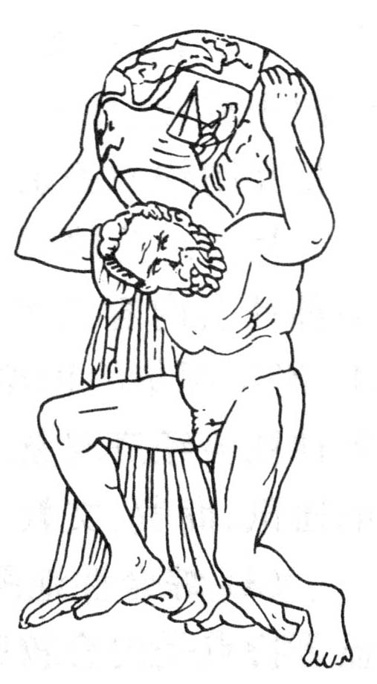
- 「旅行，就從地圖開始。首先找一張世界地圖，看看所要到的地方，先找到它的(甲)經度，了解目的地和臺灣的時差，再看(乙)緯度初步推測當地的氣候特色。接著閱讀(丙)小比例尺的街道圖，如果街道井然有序，(丁)表示政府的規劃與秩序，而街道匯集的地方是當地的(戊)住宅區。最後以車站為中心，依據預定的旅遊時間，劃定一個區域，選定旅遊景點。」上列敘述中劃線部分，正確的是： (A)甲乙丙 (B)甲丙丁 (C)乙丙戊 (D)丙丁戊 (E)甲乙丁。
- 下圖中「甲圖」之比例尺為1：20,000，則丙圖之比例尺應是： (A)1：5,000 (B)1：40,000 (C)1：80,000 (D)1：320,000。
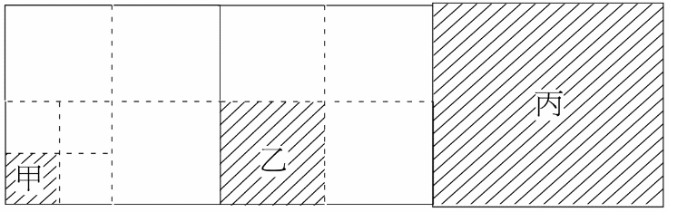
- 十六世紀麥卡托以撐天巨人（如右圖）「亞特拉斯」（Atlas）為名，作為自己出版的書籍名稱，其內容以多幅有合理的投影、內容及精緻的地圖著稱。試問「亞特拉斯」應是一本： (A)地理統計書 (B)普通地圖集 (C)地理實查手冊 (D)星象指引札記。
- 某家航空公司有如下的航線，試問哪一條航線之服務人員需特別提醒旅客「調整日期」？ (A)美國華盛頓→英國倫敦 (B)美國舊金山→臺灣臺北 (C)新加坡→日本東京 (D)臺灣高雄→印度德里。
- 比例尺1：3,000,000的地圖，圖上台灣面積約有多大？ (A)15平方公分 (B)20平方公分 (C)30平方公分 (D)35平方公分（E）40平方公分。
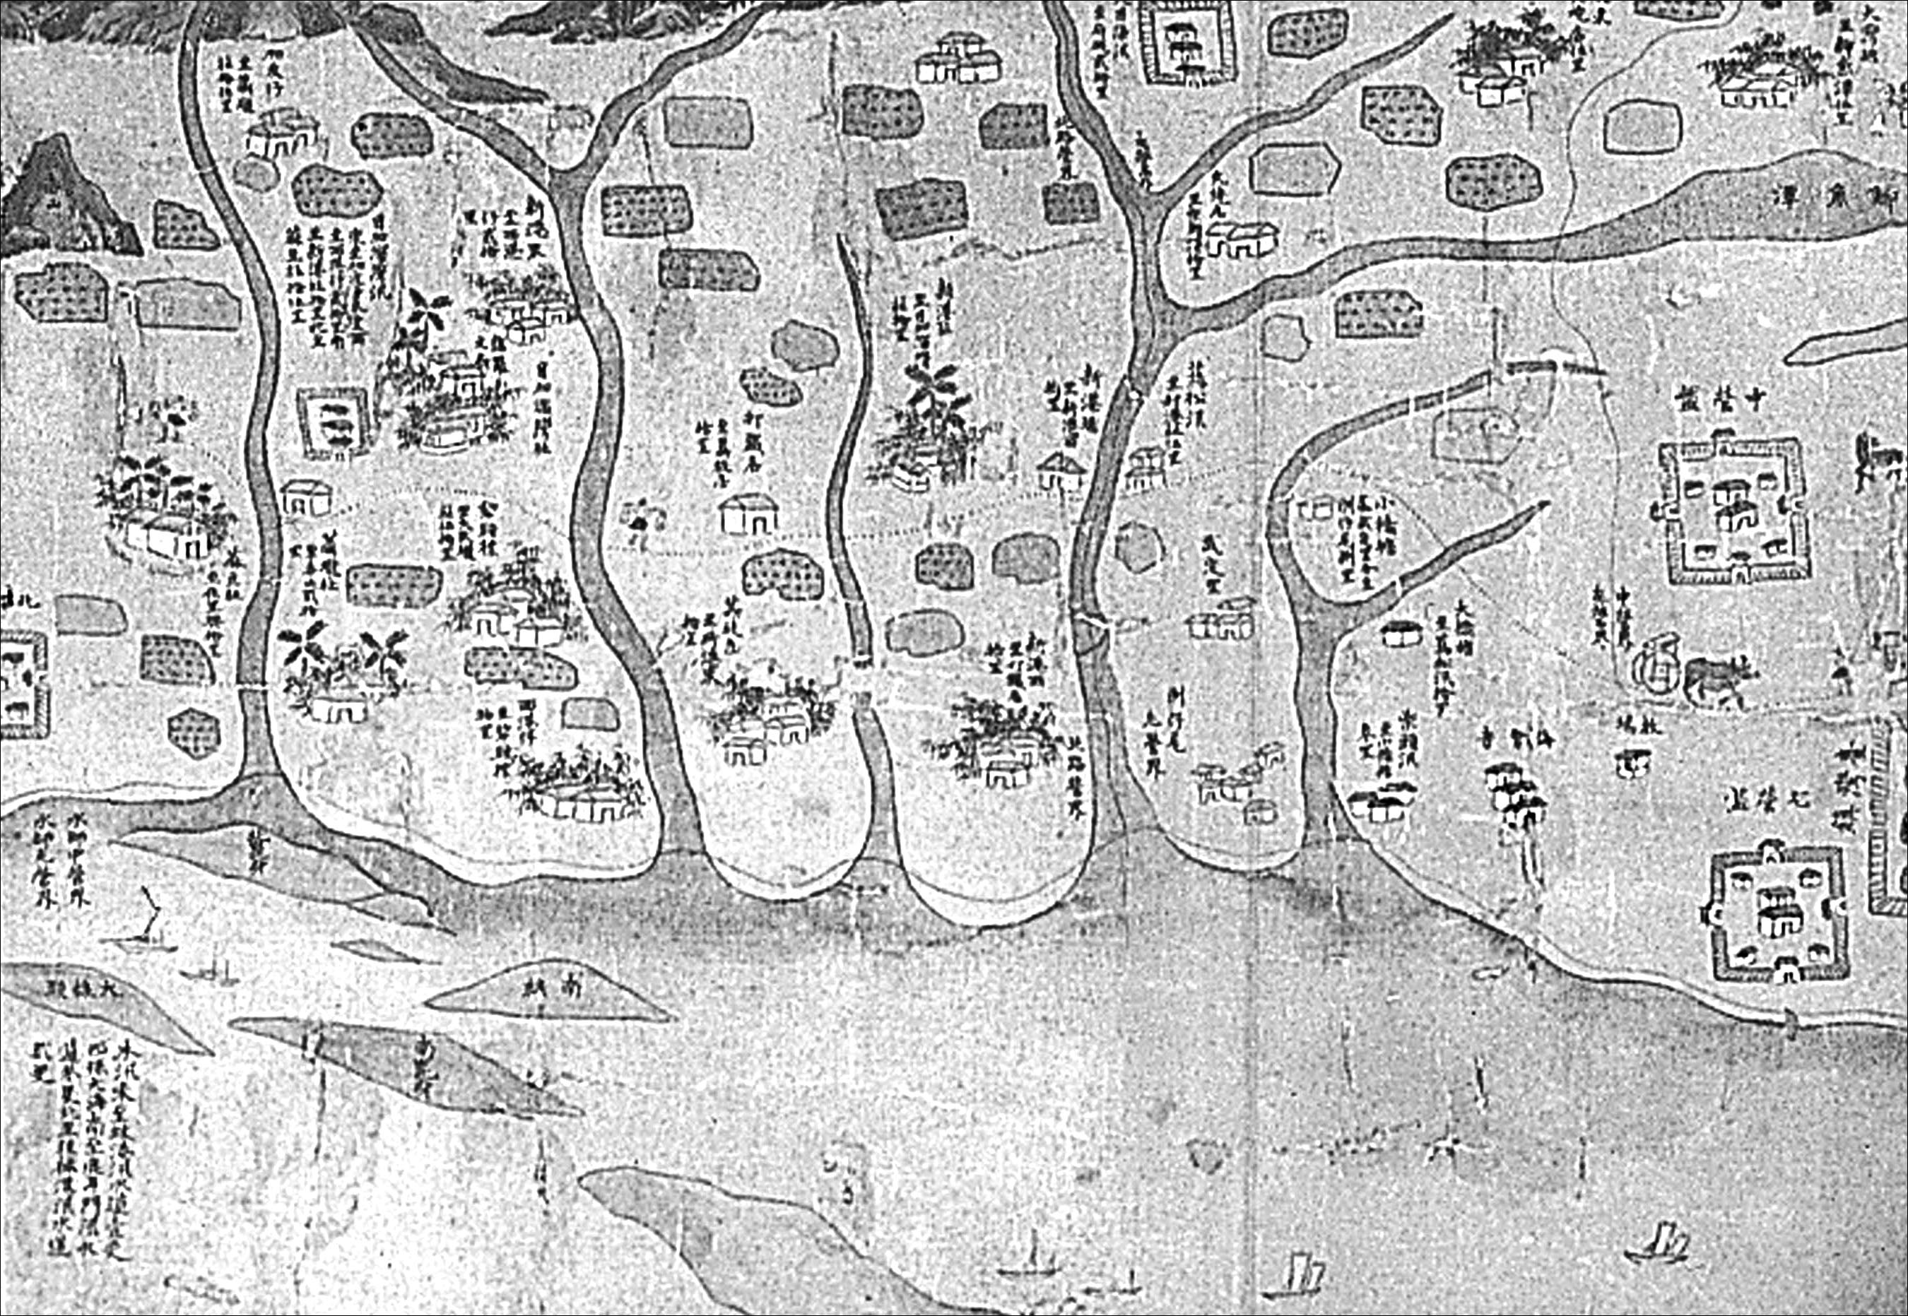
- 今有圖幅大小相同的甲、乙兩套地圖集，甲地圖集比例尺為1/5000，乙地圖集比例尺為1/25000，請問需要用幾張大比例尺的地圖才能拼湊出一張小比例尺的地圖所涵蓋的範圍？（A）5張（B）25張（C）1/5張（D）1/25張。
- 右圖為清朝康熙30年（1691年）左右所繪製的臺灣輿圖，圖中的河流繪製的方式有些誇大，請問其最主要的原因為何？(A)繪圖者技巧不佳 (B)臺灣為蠻荒之地，尚未完全開發 (C)交通不便，渡河困難 (D)清朝時河流較寬 (E)測量技術不佳，誤差太大。
- 承上題，圖的上方實際應為哪一方位？ (A)東方 (B)西方 (C)南方 (D)北方。
- 下圖是二萬五千分之一地形圖。請問：小松看著前方座標為（565482）的山頭。他以目視法估計山頭約在其北偏東30度，且距離1 公里處。小明可能站在地圖上的哪個地點？(A)甲 (B)乙 (C)丙 (D)丁。
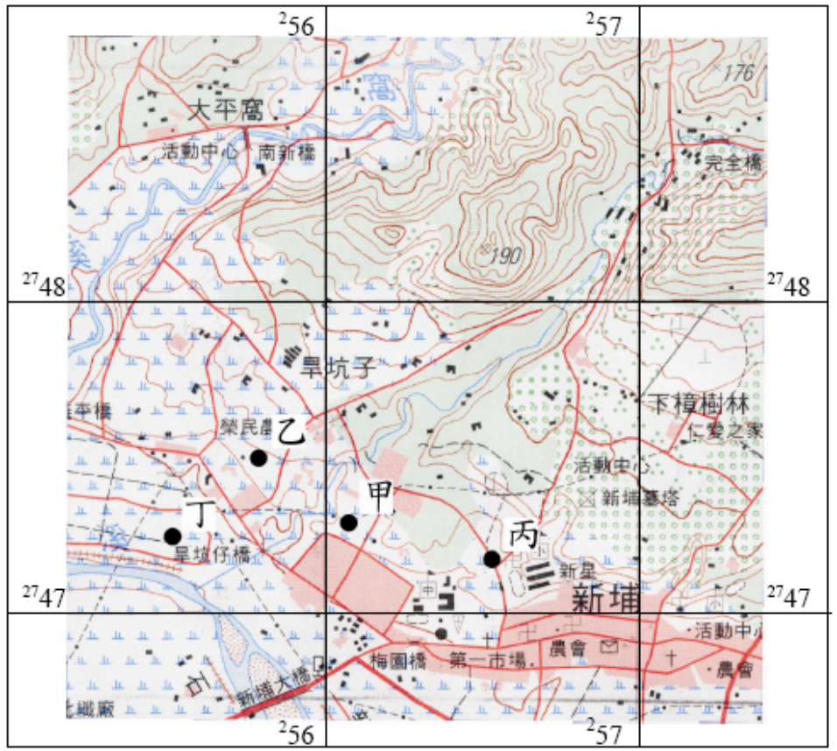
- 下圖為已開發國家英國自工業革命以來的出生率及死亡率的變化，由圖可知英國的人口總數變化過程為：(A)先增後減 (B)先減後增 (C)逐年減少 (D)逐年增加 (E)1850年增加最多。
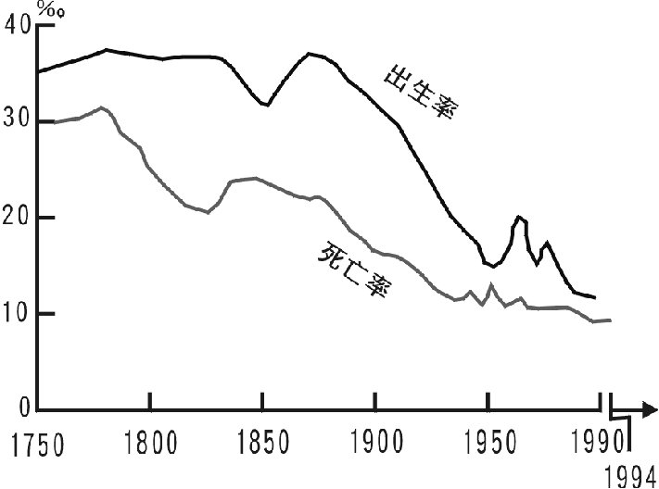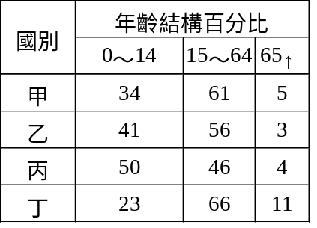
◎ 右上表是1982年甲、乙、丙、丁四個經濟發展程度不同的國家，在人口組成上年齡分配百分比。試問：（以下2題）
- 可能面臨人口老化、勞力不足的國家是： (A)甲 (B)乙 (C)丙 (D)丁。
- 哪些國家人口壓力沉重？ (A)甲乙 (B)乙丙 (C)丙丁 (D)甲丙 (E)甲丁。
- 人類歷史文化上的重大變革包括：(甲)都市的出現；(乙)農業發展；(丙)工業化；(丁)快速的都市化。依時間先後順序排列，正確的是： (A)甲乙丙丁 (B)乙甲丙丁 (C)乙丙甲丁 (D)乙甲丁丙 (E)丙乙甲丁。
- 下列地理學概念何者最適合用來解釋十五、十六世紀歐洲人向外移民的原因？ (A)合成文化 (B)文化變遷 (C)種族主義 (D)環境負載力 (E)赫胥黎文化模式。
- 麥卡托是十六世紀最傑出的製圖家，它發明的投影法，使得經線和緯線排列成方格狀，對航海人員非常方便，不過也造成了所謂「格陵蘭問題」。直到今天，一些世界地圖上的格陵蘭看起來仍跟南美洲一樣大，這是將一個球體的表面轉成平面時會產生的問題。請問：下列何種方式所繪的地圖，將發生文中所言的「格陵蘭問題」？(A)甲 (B)乙 (C)丙 (D)丁。
甲  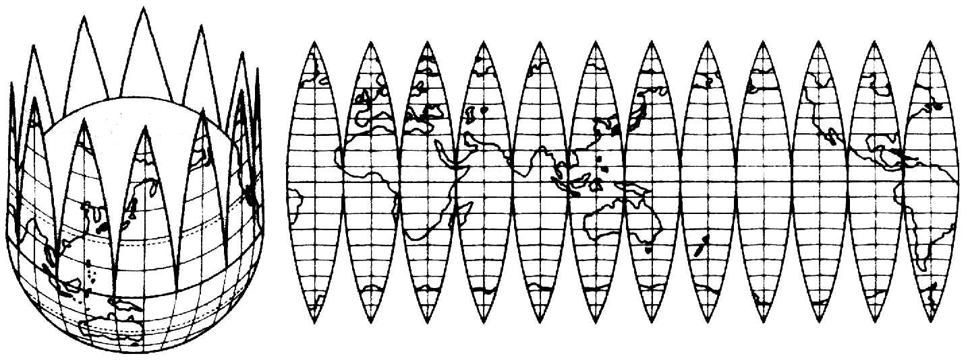 | 乙  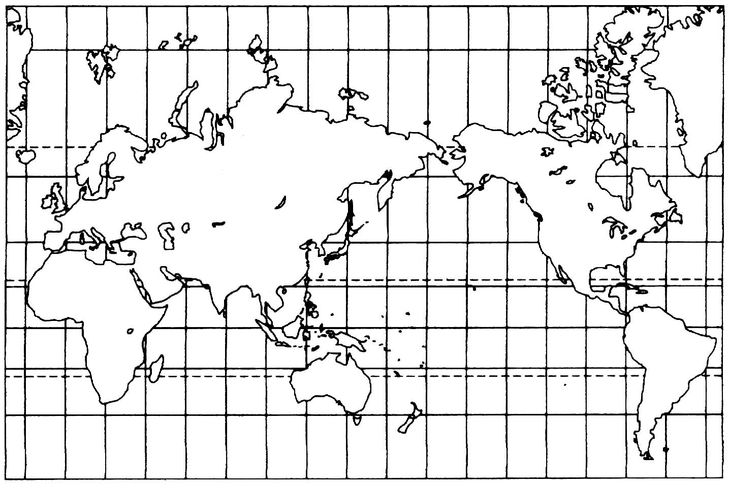
丙  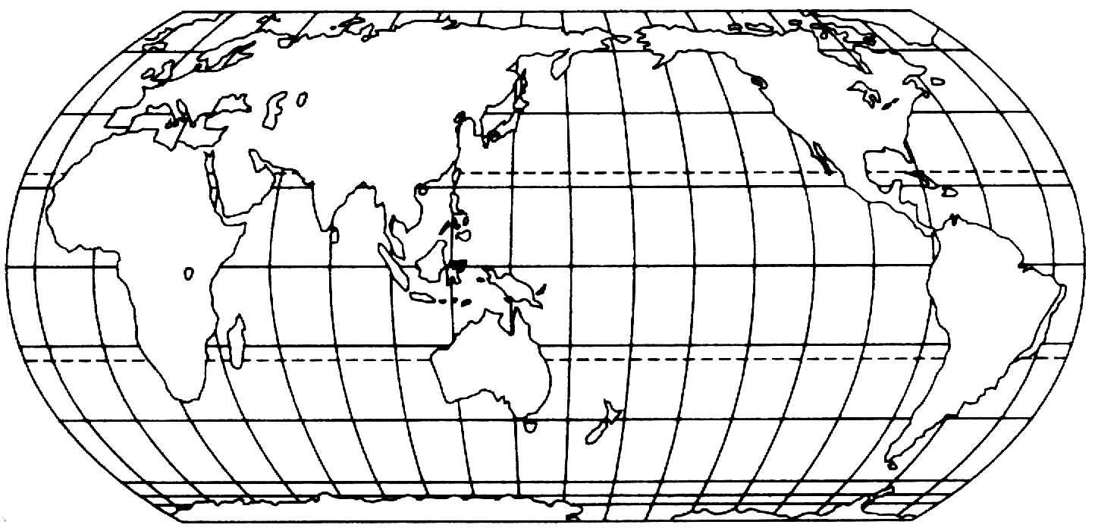 | 丁  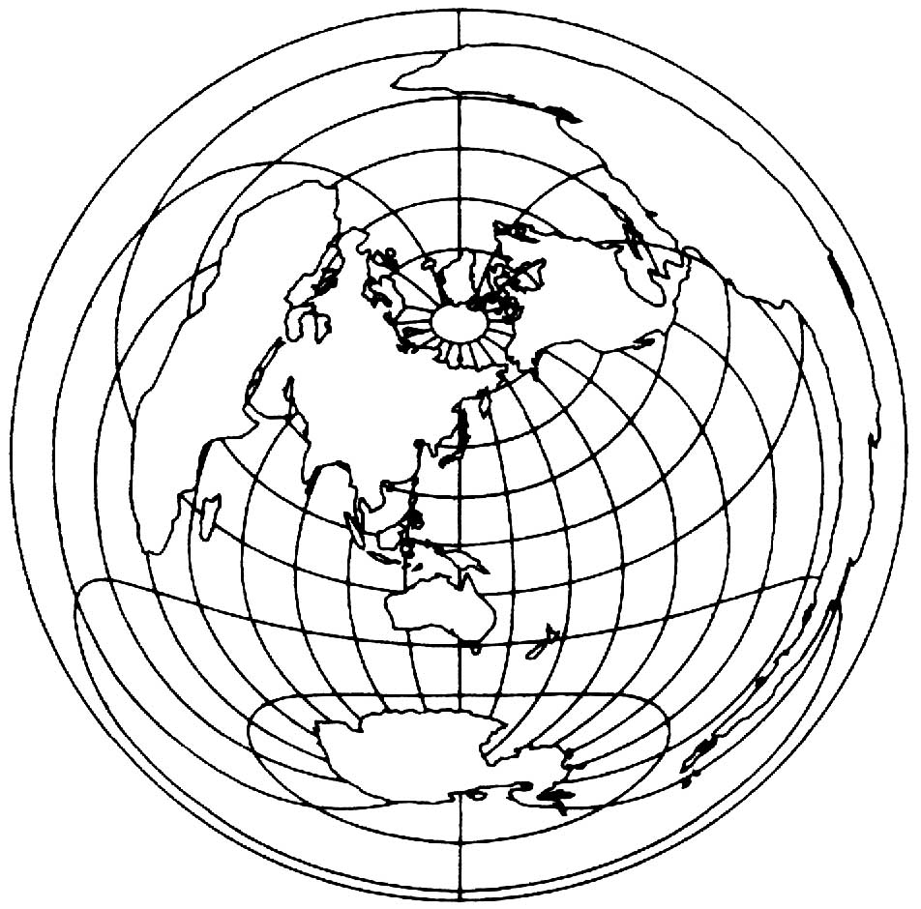
- 1750～1900年間，南、北美與澳紐的人口成長了9倍，其總人口占世界的2～10%；但二十世紀後，卻由1950年世界人口的1/3，降到了目前的1/5。試問其先後比例的變化，各是由什麼因素造成的？ (A)出生率高，移出率高 (B)死亡率低，出生率高 (C)出生率高，死亡率高 (D)移入率高，出生率低 (E)移入率高，死亡率高。
- 下列何者屬於赫胥黎文化模式中的「物質層面」的事物？ (A)東南亞國家盛行小乘佛教 (B)中南美洲多講西班牙語 (C)青藏高原藏胞食衣住行皆離不開犛牛 (D)回教地區盛行一夫多妻制 (E)澳洲曾實施白澳政策。
- 下列何者屬於赫胥黎文化模式中的「社會層面」？ (A)中國採行一夫一妻制 (B)回教社會流行阿拉伯語 (C)印度教不吃牛肉 (D)熱帶雨林地區實施游耕 (E)北美大平原大規模機械化耕作。
- 「不同環境下，也可能產生相同的文化。」下列哪一事實最足以作為這項敘述的佐證？ (A)巴爾幹半島成為多民族地區 (B)埃及、印尼皆以信奉伊斯蘭教為主 (C)巴西、馬來西亞都曾以種植橡膠為主 (D)東亞地區都以種植水稻為主要糧食作物 (E)印度半島上流行印度教、伊斯蘭教等不同宗教。
- 「區域」可依不同標準而劃分為均質區及機能區域。試問下列何者為機能區域？(甲)嘉南平原稻作區；(乙)翡翠水庫供水區；(丙)龍山寺的祭祀圈；(丁)臺北市的通勤圈；(戊)原住民文化區；(己)澎湖島嶼區。 (A)甲乙丙 (B)乙丙丁 (C)丙丁戊 (D)丁戊己 (E)戊己甲。
- 下列何者可稱之為均質文化區？(甲)臺大醫院的服務範圍；(乙)石門水庫的供水區；(丙)季風亞洲的稻作區；(丁)中地的服務範圍；(戊)小乘佛教的分布區。正確者為： (A)甲丁 (B)乙丙 (C)丙戊 (D)甲戊 (E)乙丁。
- 世界人口上升的曲線，最符合下列哪一圖形？
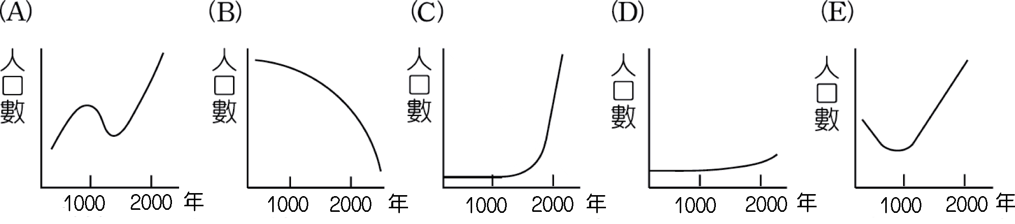
◎ 下表是南韓「漢江奇蹟」經濟策略的一覽表，請在讀完資料後回答以下3題：
- 此三十年來的經濟策略大多重視「出口」，這主要為南韓政府基於什麼考量因素使然？ (A)與北韓的軍事競賽 (B)與北韓的外交戰 (C)國內缺乏礦產資源 (D)國內盛產礦產與農業資源 (E)有強大美金援助。
- 1960年初期南韓的經濟策略頗類似臺灣五○年代的什麼經濟策略？ (A)進口替代 (B)出口擴張 (C)南進政策 (D)先出口後進口 (E)先入超後出超。
- 快速成長的經濟雖然為南韓帶來富裕與繁榮，卻也引發諸多問題；下列何者並「非」其經濟問題？ (A)市場競爭不夠自由化 (B)中小企業成長環境不佳 (C)限制進口使外資易流失 (D)不夠開放的國內市場減低外資的進駐 (E)長期忽視民生工業，使工業成本提高。
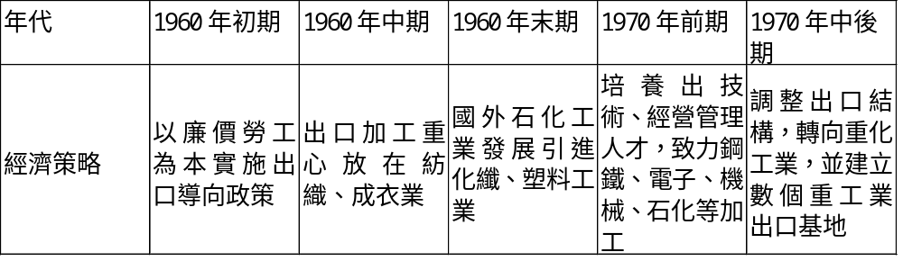
- 日本以稻作為主，中國華北以麥作為主而韓國則夏稻冬麥。造成同緯度的上述地區農作差異的最主要原因是： (A)勞力豐缺 (B)地形起伏 (C)經濟程度 (D)雨量多少 (E)土質肥瘠。
- 北韓面積較南韓大，而南韓人口較北韓多將近一倍，但南韓糧食足以自給，北韓卻常鬧饑荒，這種現象與下列哪些因素有密切關係？(甲)地形；(乙)生長季；(丙)勞力；(丁)市場；(戊)政策。正確者為： (A)甲丙戊 (B)乙丙丁 (C)丙丁戊 (D)乙丙戊 (E)甲乙戊。
- 亞洲地形複雜，有雄偉的山地、壯闊的高原及綿長的島弧，這些地形的產生，與下列何者關係最密切？ (A)風化作用 (B)火山作用 (C)崩壞作用 (D)板塊運動 (E)河川的侵蝕與堆積作用。
- 「小松利用暑假到日本旅遊，旅程中五天處處可見薰衣草，與點綴在牧場中的乳牛……。」請問：小松到日本何地旅遊？ (A)四國 (B)九州 (C)本州 (D)北海道 (E)琉球。
- 承上題，該地酪農業發達與何項因素密切相關？ (A)地形平坦 (B)氣候涼溼 (C)人口密集 (D)土壤肥沃 (E)自流井充足。
- 下列何者「不是」日本漁業發達的原因？ (A)季風更迭，利於漁船出海捕魚 (B)四周環海，利於向海上發展 (C)海岸彎曲，島嶼及港灣眾多 (D)寒暖流交會，浮游生物豐富 (E)居民自古喜歡吃魚、捕魚。
- 右表為日本本州島東西兩岸兩地（東岸—東京；西岸—敦賀）的雨量表，請問造成東西兩岸雨量分布特性不同的影響因素為何？
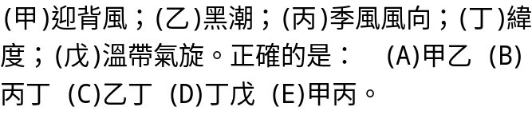 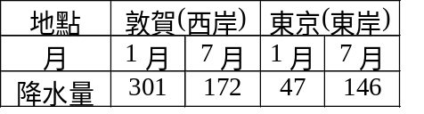
- 日本是一多山的島國，下列日本氣候特性中，哪一項深受「島國」因素的影響？ (A)櫻花綻放的時間呈規律性的分布 (B)九州夏季炎熱，北海道卻涼爽宜人 (C)與中國華北地區相較，日本全年溫和多雨 (D)日本的降雪量，北部多於南部 (E)日本的夏季降雨量，東部多於西部。
◎ 左下圖為日本歷年作物栽培面積變化圖。請問（以下2題）
- 由圖中研讀可知，小麥栽培面積比例，近年減少甚多，推究其原因，除受氣候因素影響外，尚包括下列哪一項主要原因？ (A)都市化程度提高 (B)人民飲食習慣改變 (C)人口增加，小麥田多用以種稻 (D)由新大陸地區進口廉價小麥 (E)土地貧瘠無法栽種。
- 由該圖上亦可知，蔬果栽培面積不斷擴大，主要影響因素為何？ (A)工業化 (B)都市化 (C)集約化 (D)科學化 (E)人口老化。
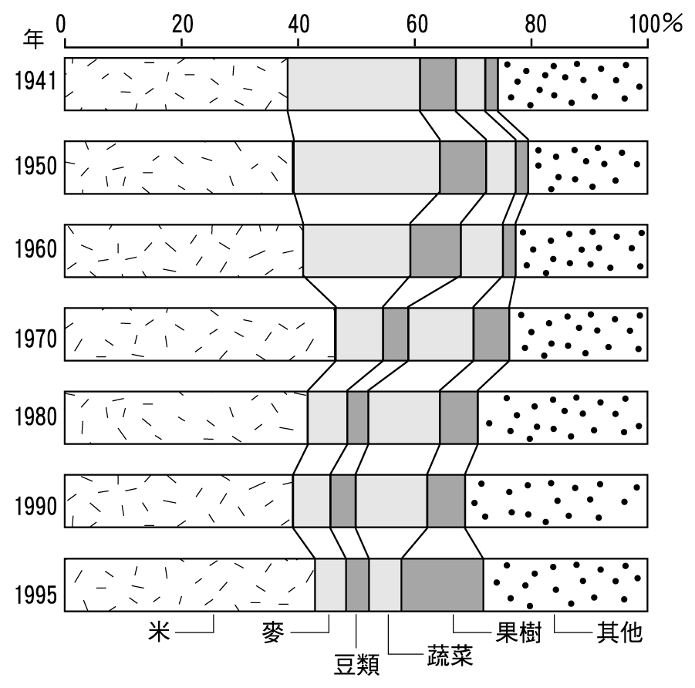 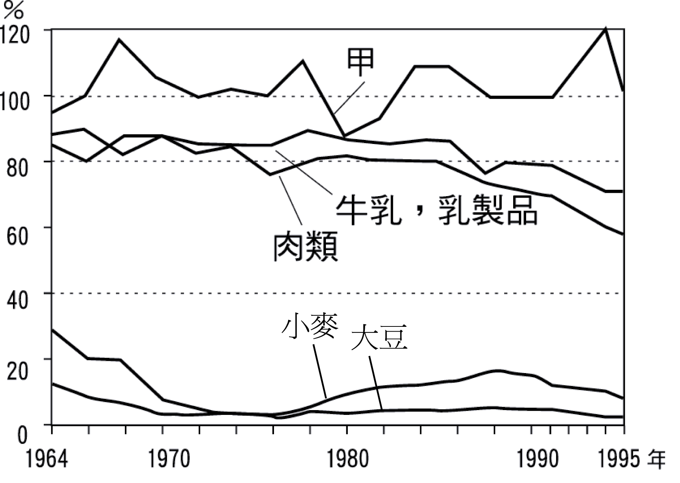
◎ 右上圖為日本農業自給率變化圖，請問：（以下2題）
- 甲為何種農作物？ (A)麥 (B)豆類 (C)熱帶水果 (D)稻米 (E)玉米。
- 此圖反映出日本今日農業的特性為： (A)小麥等糧食輸入量大 (B)肉、乳製品多由歐美進口 (C)農地利用率逐年降低 (D)勞力老化嚴重 (E)農產品除自給仍可外銷。
- 下表示亞洲各國1999年都市化程度的統計表，請問下列哪一地區都市化程度普遍較低？（A）東亞（B）南亞 （C）東南亞（D）西亞。
國 家 | 都市化  程度 |  | 國 家 | 都市化  程度 |  | 國 家 | 都市化  程度 |  | 國 家 | 都市化  程度
日 本 | 77% |  | 新 加 坡 | 100% |  | 巴基斯坦 | 32% |  | 卡 達 | 91%
臺 灣 | 75% |  | 馬來西亞 | 51% |  | 印 度 | 26% |  | 以 色 列 | 90%
南 韓 | 74% |  | 菲 律 賓 | 49% |  | 孟 加 拉 | 17% |  | 伊 拉 克 | 70%
北 韓 | 61% |  | 印 尼 | 31% |  | 不 丹 | 13% |  | 阿 富 汗 | 18%
中國大陸 | 28% |  | 泰 國 | 19% |  | 尼 泊 爾 | 10% |  | 阿 曼 | 12%
◎ 下圖為日本耕地利用率及60歲以上農業勞動人口比率資料，試問以下2題：
- 由圖中資料可得知日本農業發展可能面臨的 問題：(甲)可耕地面積狹小；(乙)都市擴張，土地變更用途；(丙)耕地狹小，不利機械化；(丁)耕地利用日漸粗放；(戊)農業人口老化，正確的為何？(A)甲丁 (B)乙戊 (C)丁戊 (D)乙丁 (E)丙戊。
- 日本政府解決此問題的策略有：(甲)設立專業區；(乙)共產共銷制；(丙)管制進口；(丁)推行機械化。正確的是： (A)甲乙丙 (B)乙丙丁 (C)甲丙丁 (D)甲乙丁 (E)全。 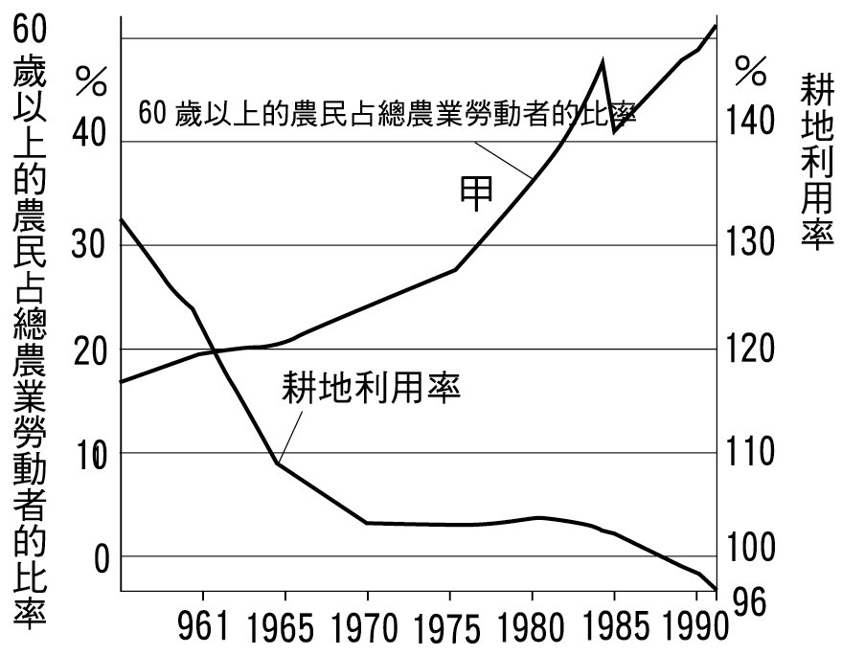 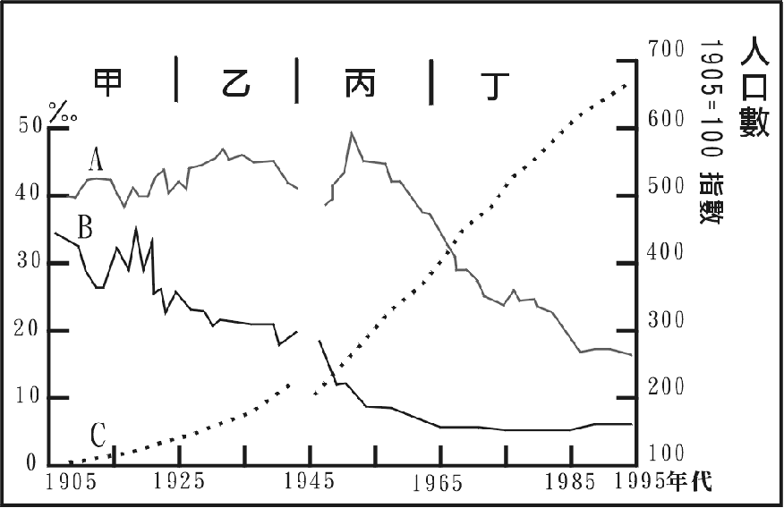
◎ 右上圖為臺灣人口的成長過程，請回答下列3題：
- 臺灣自1920年以後人口開始呈現穩定性成長，主要原因是？(A)出生率因社會穩定而明顯提高 (B)死亡率因醫藥衛生及生活水準的進步而日趨下降 (C)有大量的日本內地移民移入 (D)殖民政府採取鼓勵生育措施 (E)大量大陸移民來臺。
- 承上題，當時台灣的人口金字塔最接近下列何圖？（A）甲圖 （B）乙圖 （C）丙圖。
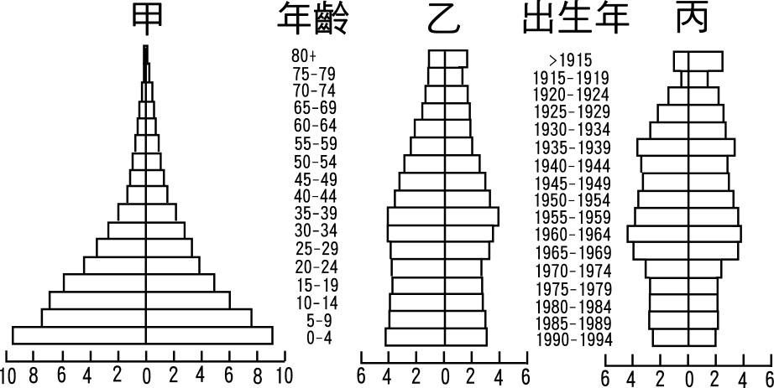
- 1950年後，決定臺灣人口成長速度變化的主因是？(A)出生率下降 (B)死亡率下降 (C)移入率降低 (D)移出率緩增(E)老年人口漸增。
- 我們可以直接從人口金字塔中看出下列那些資訊？（甲）人口總數；（乙）人口性別比例；（丙）人口職業結構；（丁）各年齡層人口比例；（戊）人口的年齡結構類型；（己）人口平均壽命(A)甲乙 (B)乙丙 (C)甲丁 (D)丁戊 (E)戊己。
- 參考左下圖日本櫻前線，請問：櫻花開放日期的差異，主要受何種因素的影響？ (A)緯度 (B)高度 (C)距海遠近 (D)向陽 (E)洋流。
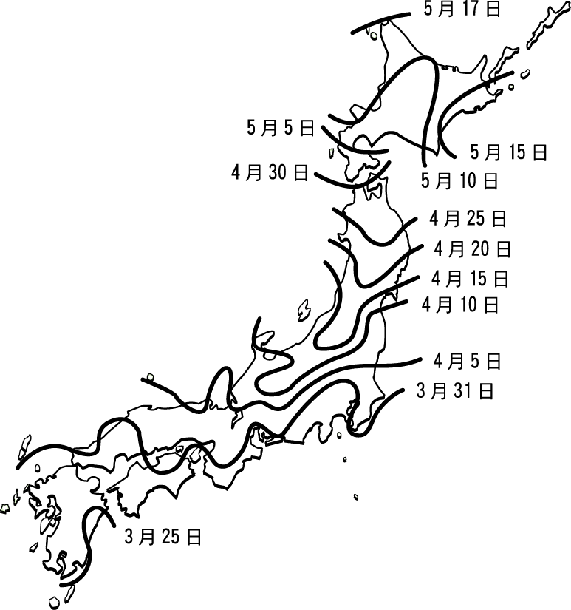 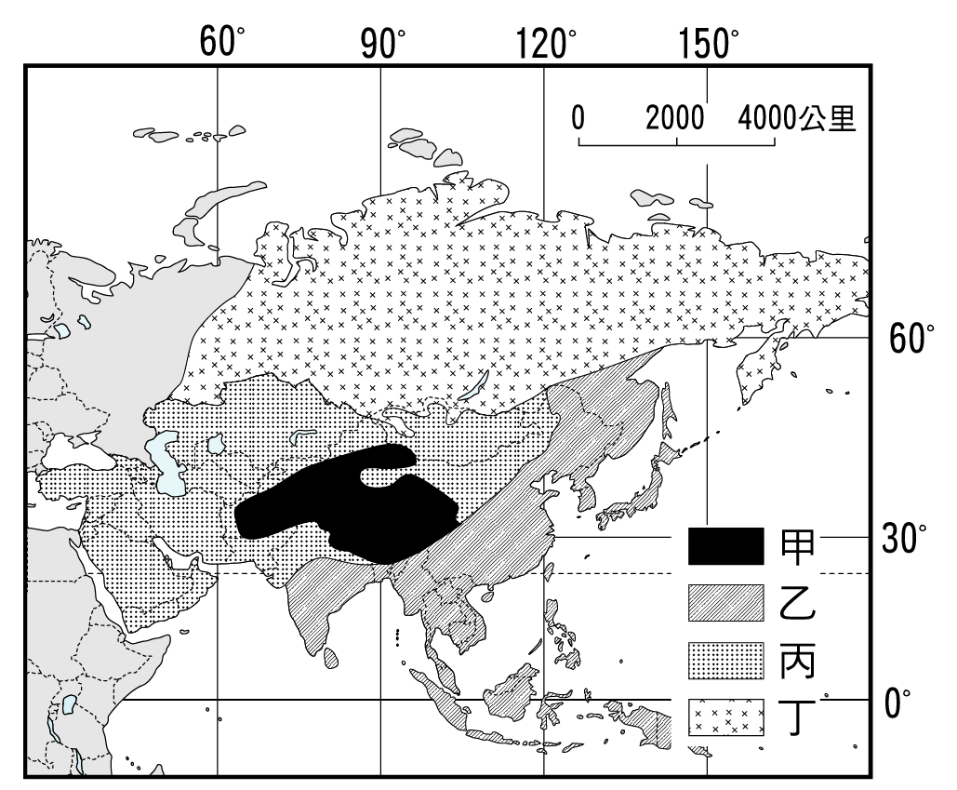
◎ 右上圖是亞洲氣候區分布圖，試問：（以下2題）
- 「空氣稀薄、氣壓低，冬溫在0℃以下，夏溫略高，但夜間常有降霜」是哪一區的寫照？ (A)甲 (B)乙 (C)丙 (D)丁₂。
- 「乙」區農業經營的特徵是： (A)賴高山雪水灌溉 (B)作物以小麥為主 (C)游牧是本區居民的副業 (D)耕地單位面積產量高 (E)作物年僅一穫。
◎ 下圖為世界文化分區圖，請回答下列6題：
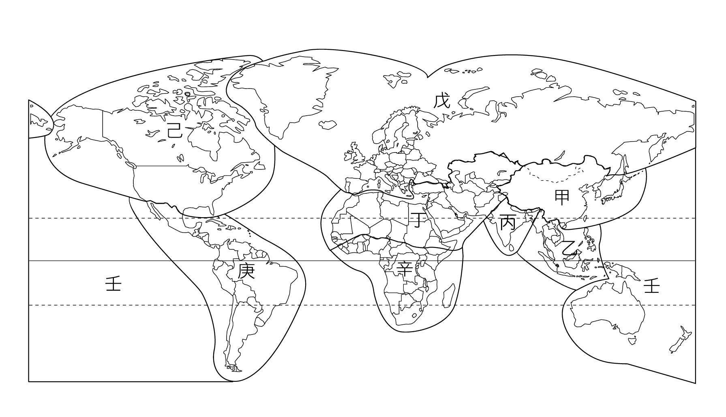
- 以下為二位不同國籍網友在BBS上的部分對話內容：
小明：「在我的國家中，人民大多說阿拉伯語。雖然氣候乾燥，農業不盛，豐富的石油卻為我們創造不少財富。」
小華：「我的國家在文化及政治方面受西歐影響頗深，所以伊斯蘭教徒似乎不很多。其實我們的位置和亞洲比較接近，近年來隨著亞洲經濟的發展，我們和亞洲的經貿關係愈來愈密切，以前不歡迎亞洲人移民的政策已經大幅調整。」請問：小明和小華的國家分別應位於下列何文化區內？ (A) 丁、甲 (B)甲、庚 (C) 己、丁 (D)丁、壬 (E)壬、己。
- 「這裡常可以看到馬來人、阿拉伯人、中國人和印度人，地處航運要站及貿易據點，加上後來歐洲人的殖民，和本地文化融合成獨特的文化景觀。」上文所述地區最可能位於下列何文化區？ (A)甲 (B)乙 (C)丙 (D)丁 (E)庚。
- 猶太教、基督教和伊斯蘭教等三大宗教皆起源於何文化區？(A)甲 (B)乙 (C)丙 (D)丁 (E)戊。
- 佛教目前主要流行於哪一文化區？(A)甲乙 (B)乙丙 (C)丙丁 (D)己戊 (E)壬丙。
- 「小華到某地自助旅遊，當地以米飯為主食，使用筷子，每餐必備醃漬過的大白菜，其味道的優劣常被用來評斷主婦烹調手藝的高低。」請問：小華最可能在何處旅遊？(A)甲 (B)乙 (C)丙 (D)丁 (E)戊。
- 承上題，當地每餐必備醃漬大白菜，此一飲食習慣是受何種環境影響所致？(甲)節儉美德；(乙)降水太多；(丙)養生觀念；(丁)耕地狹小；(戊)冬季寒長。正確的是： (A)甲丙 (B)乙丁 (C)乙戊 (D)丙丁 (E)丁戊。
- 先後受印地安文化、拉丁文化、非洲文化影響的地區為：(A)乙 (B)辛 (C)己 (D)庚 (E)壬。

